**PAMĀCĪBA “PROJEKTA DARBĪBAS”, “HP DARBĪBAS” UN “HP RĀDĪTĀJA” KOREKTAI SASAISTEI**

Sadaļā “Darbības” izveido darbības. Tad no izveidota darbību saraksta izvēlas darbību, kurai tiks pievienots rādītājs:

Spied “pārvaldīt rādītāju”, sameklē rādītāju, kas ir atbilstošs. Piemēram, izvēlies “Sieviešu skaits …”. Izvēlies “Attiecināt” un spied “Saglabāt”.

Nākamais solis ir norādīt izveidota HP rādītāja sasniedzamas vērtības. Lai to izdarītu, izveidotam HP rādītājam spiež “Labot”.

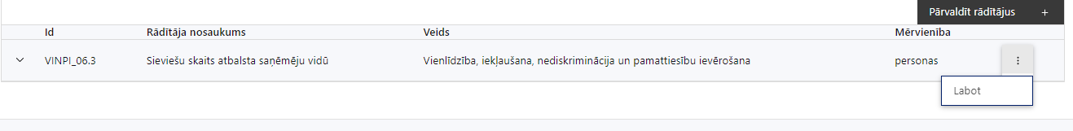

Norāda beigu vērtību. Šajā posmā, atkarībā no izvēlēta HP rādītāja, var norādīt arī sākotnēju vērtību, bet šo sākotnēju vērtību tad ir jāpamato pie sasaistītas HP darbības. Norādot vērtības spiež “Saglabāt”.

Tad pie šīs pašas **darbības**, kur iepriekš izvēlējas “HP rādītāju”, izvēlas sadaļu “HP darbības”, nospiežot “pārvaldīt”:

Izvēlas **loģiski saistītu HP darbību** (vai izveido jaunu), piemēram, izvēlies “IKT mācību programma sievietēm pirmspensiju vecumā”:

Pēc saglabāšanas, izvēlētai HP darbībai pievieno pamatojumu.

Pamatojuma sadaļā apraksta kā konkrētā HP darbība **risinās identificētas problēmas. kā tiks īstenota un**

**kā tiks apliecināts, ka HP darbība tiks īstenota.** Saglabāju ievadītu informāciju.

Tad sadaļā “Rādītāji”, sameklē ievadīto HP rādītāju:

Nospiež uz rādītāju, un tālāk sadaļā “Saistītas darbības” nospiež “Doties uz darbību sadaļu”

Un no saraksta izvēlies to pašu HP darbību, kuru piesaistījāt pie projekta darbības

Ja HP rādītājam kļūdas dēļ var rasties piesaistīt citu HP darbību, reizēm projektu portāls neļauj izņemt ārā kļūdaini pievienoto HP darbību. Tad var sazināties ar projektu portāla atbildīgo nodaļu: zvaniet 20003306 vai sūtiet e-pastu [vis@cfla.gov.lv](mailto:vis@cfla.gov.lv).

Reizēm pats projektu portāls palīdz izprast kļūdu, piemēram, ja HP darbība loģiski nesasaistās ar HP rādītāju, tad var gadīties, ka “Rādītāju” sadaļā, mēģinot piesaistīt HP rādītājam HP darbību, šādu HP darbību sarakstā neatradīsiet.